Tillsynsbegäran – information om höga naturvärden och fridlysta arter i avverkningsanmälan A 53584-2022 i Laholms kommun
Denna tillsynsbegäran behandlar höga naturvärden i avverkningsanmälan A 53584-2022 i Laholms kommun som inkom 2022-11-14 och omfattar 1,4 ha.
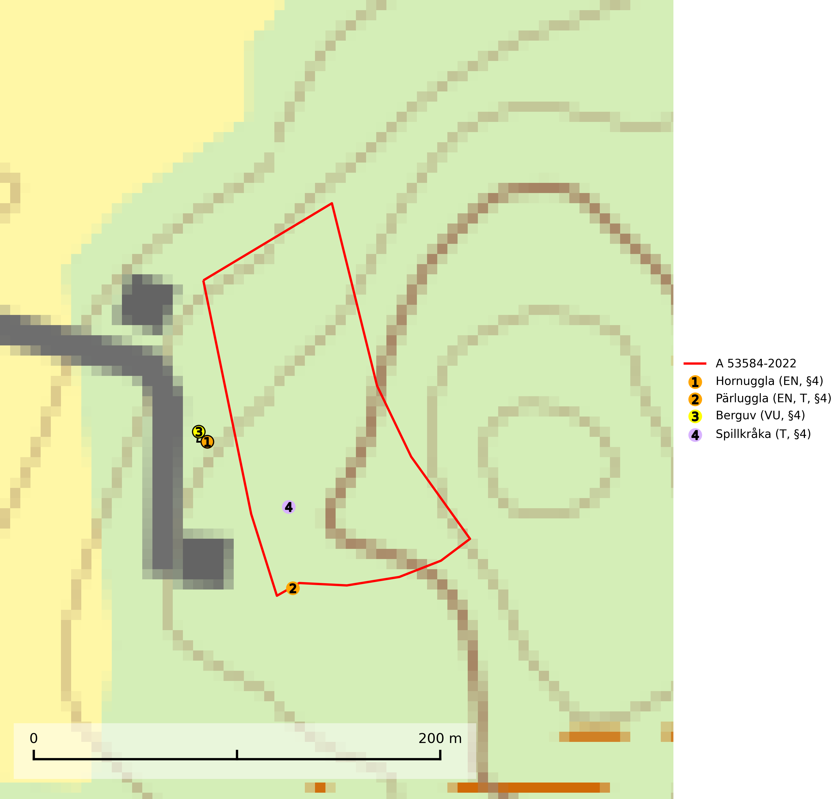
Figur 1. Fyndplatser för naturvårdsarter i och inom 19 meter från avverkningsanmälan. Markörer utan svart kant är placerade på fyndplatsen. Markörer med svart kant är placerade vid sidan av fyndplatsen och har ett svart streck som visar fyndplatsens exakta position. Kartans mittpunktskoordinat är N 6265707, E 389193 i SWEREF 99 TM.
I och inom 19 meter från avverkningsanmälan finns fynd av 4 naturvårdsarter, varav 3 är rödlistade, 4 är fridlysta och 2 är typiska (T): hornuggla (EN, §4), pärluggla (EN, T, §4), berguv (VU, §4) och spillkråka (T, §4). Se Figur 1.

Tillsynsbegäran
Vi begär härmed att Skogsstyrelsen fattar beslut enligt miljöbalken som säkerställer att skogens höga naturvärden bevaras samt att EU-lagstiftning efterlevs och att artskyddsbrott förhindras.
Vi önskar även ta del av de ställningstaganden och beslut som myndigheten meddelar till följd av aktuell avverkningsanmälan och föreningens inlaga (se 34 § förvaltningslagen).

Naturvårdsarter och fridlysta arter
Nedan följer beskrivningar av de naturvårdsarter och fridlysta arter som har sina livsmiljöer och växtplatser i den avverkningsanmälda skogen. Se även ytterligare artfakta i BILAGA 1. De påträffade naturvårdsarterna är ett tydligt kvitto på att det rör sig om en skog med höga naturvärden.
Pärluggla (EN, §4) är en starkt hotad art som omfattas av bilaga 1 EU:s fågeldirektiv. Beståndet har gradvis minskat sedan början av 1980-talet och efter 2010 tyder data från Svensk Fågeltaxering på att beståndet i det närmaste helt kraschat. Minskningstakten har uppgått till 60 (40–80) % under de senaste 15 åren. Pärlugglan är beroende av äldre, varierad skog med goda jaktmöjligheter och god tillgång på lämpliga trädhål som boplatser. Hemområdet är i storleksordningen 200–500 hektar, men storleken varierar kraftigt beroende på hur mycket föda det finns. Undvik skogsbruksåtgärder som kan skada hänsynskrävande miljöer, som till exempel strand- och sumpskogar med naturskogskaraktär, äldre skog på uddar och öar, raviner, klyftor och blockmarker samt berg- och rasbranter, äldre hällmarksskog, äldre sandtallskogar, naturskogsrester, eller äldre trädbestånd med mycket hänglavar eller död ved. Pärluggla är typisk art för 9010 Västlig taiga (SLU Artdatabanken, 2026; Skogsstyrelsen, 2016).
Berguv (VU, §4) är rödlistad som sårbar och upptagen i bilaga 1 EU:s fågeldirektiv. Den har minskat med 40 (20–50) % under de senaste 30 åren och antalet individer bedöms vara lägre än gränsvärdet för Sårbar (VU). Nuvarande bobranter och potentiella goda sådana i reserv måste skyddas från exploatering och skogsavverkningar. Omfattande avverkningar bör aldrig tillåtas ända in under bergroten och som minimum bör en ridå på cirka 50 meters bredd sparas. Kring markhäckningar behöver den kvarlämnade skyddszonen troligen vara minst 100 meter om arten ska finnas kvar. Berget med skyddskappa av träd bör inte heller isoleras från angränsande större skog genom helt kalavverkade omgivningar (SLU Artdatabanken, 2024; Skogsstyrelsen, 2016).
Spillkråka (§4) omfattas av bilaga 1 i EU:s fågeldirektiv och är typisk art för 9010 Taiga och 9740 Skogsbevuxen myr. Den behöver grova träd, främst tall, asp och bok som boträd. Skogsbruk med korta omloppstider och täta, homogena ungskogar utgör det största hotet. Spillkråka är en nyckelart i skogliga miljöer vars övergivna bohål utnyttjas av flera andra hålhäckande fågelarter och fladdermöss, däribland pärluggla (EN, §4), knipa (§4), salskrake (§4) och skogsduva (§4). Hökuggla (VU, §4) och slaguggla (§4) häckar ofta i högstubbar som brutits av i höjd med ett gammalt spillkråkebo (SLU Artdatabanken, 2026; Skogsstyrelsen, 2016).

EU:s fågeldirektiv
Europeiska unionens medlemsländer är skyldiga att agera i enlighet med EU:s fågeldirektiv där det uttryckligen står att direktivet gäller för fåglar samt för deras ägg, bon och livsmiljöer (artikel 1). Vidare att de åtgärder som vidtas inte får leda till en försämring av den nuvarande situationen beträffande bevarandet av de fågelarter som avses i artikel 1 (artikel 13). Fågeldirektivet är styrande för tillsynsansvariga myndigheters ärendehantering, ställningstaganden och beslutsfattande.

BILAGA 1 – Fridlysta arter

Pärluggla – ekologi samt krav på livsmiljön
Pärluggla (EN, §4) är en starkt hotad art som är typisk art för 9010 Västlig taiga och omfattas av bilaga 1 EU:s fågeldirektiv. Beståndet har gradvis minskat sedan början av 1980-talet och efter 2010 tyder data från Svensk Fågeltaxering på att beståndet i det närmaste helt kraschat. Minskningstakten har uppgått till 60 (40–80) % under de senaste 15 åren och överstiger gränsvärdet för starkt hotad (EN) (SLU Artdatabanken, 2026).
Pärlugglan är beroende av äldre, varierad skog med goda jaktmöjligheter och god tillgång på lämpliga trädhål som boplatser. Den förekommer med störst täthet i äldre granskog, med inslag av gamla lövträd och luckor och öppningar i form av mindre hyggen, jordbruksmark och liknande. Den häckar även frekvent i barr- och lövblandskogar av tall, björk och asp, där förutsättningarna att finna boplatser är störst. I sydligaste Sverige häckar den ofta i gamla bokbackar, men den är mycket sällsynt i ren bokskog. Hemområdet är i storleksordningen 200–500 hektar, men storleken varierar kraftigt beroende på hur mycket föda det finns. Under dåliga gnagarår kan pärlugglan jaga upp till 4 km från boet medan den under bra år ofta håller sig inom 1 km (SLU Artdatabanken, 2026).
Undvik skogsbruksåtgärder som kan skada hänsynskrävande miljöer, som till exempel strand- och sumpskogar med naturskogskaraktär, äldre skog på uddar och öar, raviner, klyftor och blockmarker samt berg- och rasbranter, äldre hällmarksskog, äldre sandtallskogar, naturskogsrester, eller äldre trädbestånd med mycket hänglavar eller död ved (Skogsstyrelsen, 2016).

Referenser – pärluggla
SLU Artdatabanken, 2026. Artfaktablad. Naturvård – artfakta. SLU Artdatabanken, Uppsala.
Skogsstyrelsen, 2016. Vägledning för hänsyn till pärluggla.

Berguv – ekologi samt krav på livsmiljön
Berguv (VU, §4) är rödlistad som sårbar och upptagen i bilaga 1 EU:s fågeldirektiv. Den häckar i rasbranter och klippterräng, ofta på en svårtillgänglig och skyddad klipphylla eller skreva. Branten ska gärna vara sydvänd så den blir snöfri tidigt. Boet kan ibland ligga på marken i vanlig skog, men då ofta i en mer eller mindre brant sluttning och gärna i skydd mot en sten eller myrstack. Den häckar dessutom i stenbrott, grustag, vid soptippar eller liknande artificiella miljöer. Häckningar förekommer också på byggnader. Lämpliga lokaler används ofta under många år, särskilt vissa så kallade uvberg och då uvarna till slut blivit fast bosatta i ett revir förblir de starkt bundna till detta. Ett normalrevir torde ha 4–6 kilometers diameter och innehåller i allmänhet starkt växlande natur (SLU Artdatabanken, 2024; Skogsstyrelsen, 2016).
Trots att berguven delvis förekommer i människoskapade miljöer är den känslig för störningar i närheten av boet. Det gäller särskilt under ruvningstiden och när ungarna är små. Berguven har en mycket långt utdragen häckning, från slutet av februari ända bort mot början av september, då ungarna först vid denna tid lämnar kläckningsplatsen och föräldrarna (SLU Artdatabanken, 2024; Skogsstyrelsen, 2016).
Nuvarande bobranter och potentiella goda sådana i reserv måste på olika sätt skyddas genom totalt skydd mot bebyggelse. Omfattande avverkningar bör aldrig tillåtas ända in under bergroten. Som minimum bör en ridå på cirka 50 meters bredd sparas och den kvarlämnade skyddszonen kring markhäckningar behöver troligen minst vara i storleksordningen 100 meter om arten ska finnas kvar. Berget med skyddskappa av träd bör inte heller isoleras från angränsande större skog genom helt kalavverkade omgivningar. Minskningstakten för berguven har uppgått till 40 (20–50) % under de senaste 30 åren och antalet individer bedöms vara lägre än gränsvärdet för Sårbar (VU) enligt D-kriteriet. (D1) (SLU Artdatabanken, 2024; Skogsstyrelsen, 2016).

Referenser – berguv
Skogsstyrelsen, 2016. Vägledning för hänsyn till berguv. Vägledningar och kunskapsstöd artskydd – Skogsstyrelsen
SLU Artdatabanken, 2024. Artfaktablad. Naturvård – artfakta. SLU Artdatabanken, Uppsala

Spillkråka – ekologi samt krav på livsmiljön
Spillkråka (§4) ingår i bilaga 1 EU:s fågeldirektiv och är typisk art för 9010 Taiga och 9740 Skogsbevuxen myr. Den lever i både barr- och blandskog liksom i ren lövskog. De tätaste populationerna tenderar att finnas i äldre, variationsrik blandskog med gott om död ved och gamla träd. Varje par utnyttjar 400–1000 hektar skog beroende på skogens kvalitet. Skogsbruk med korta omloppstider och täta, homogena ungskogar utgör det största hotet (SLU Artdatabanken, 2026).
Spillkråka är en nyckelart i skogliga miljöer vars övergivna bohål utnyttjas av flera andra hålhäckande fågelarter och fladdermöss, däribland pärluggla (EN, §4), knipa (§4), salskrake (§4) och skogsduva (§4). Hökuggla (VU, §4) och slaguggla (§4) häckar ofta i högstubbar som brutits av i höjd med ett gammalt spillkråkebo (Skogsstyrelsen, 2016).

Referenser – spillkråka
Skogsstyrelsen, 2016. Vägledning för hänsyn till spillkråka. Vägledningar och kunskapsstöd artskydd – Skogsstyrelsen.
SLU Artdatabanken, 2026. Artfaktablad. Naturvård – artfakta. SLU Artdatabanken, Uppsala.

